ТВОРЧЕСКИЙ ОТЧЕТ

Түркістан қ., 2022 ж

Түркістан облысы бойынша Іскер әйелдер қауымдастығының белсенді мүшелері Ділдабаева Мөлдір маратовна және Шилибекова Улжан Сәнбековна Түркістандық қыздарға арналған «Көшбасшылық мектебі» аясында қолға алынған жобаға сәйкес сессия өткізді. Қыздарға жан-жақты мағлұмат беріп, мазмұнды өткен сессия ҚР Акпарат және қоғамдық даму министрлігі, ҚР Президенті жанындағы Әйелдері істері және отбасылық-демографиялық саясат жөніндегі ұлттық комиссиясы мен Конрад Аденауэр атындағы қордың қолдауымен жүзеге асырып жатқан «Tomiris» көшбасшы әйелдер бағдарламасының аясындағы жоба.

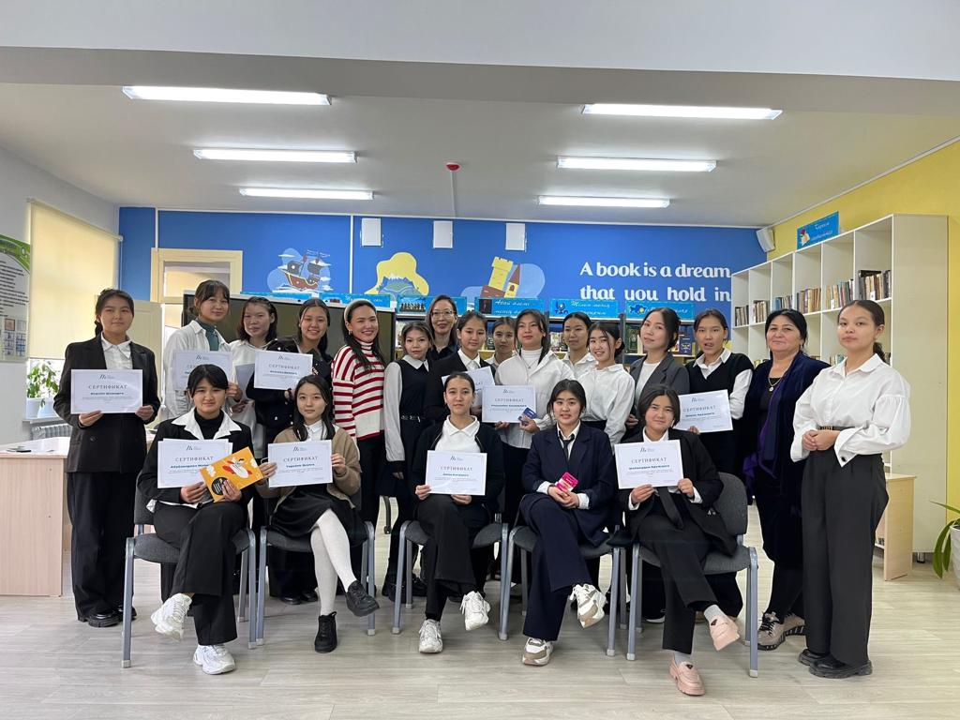

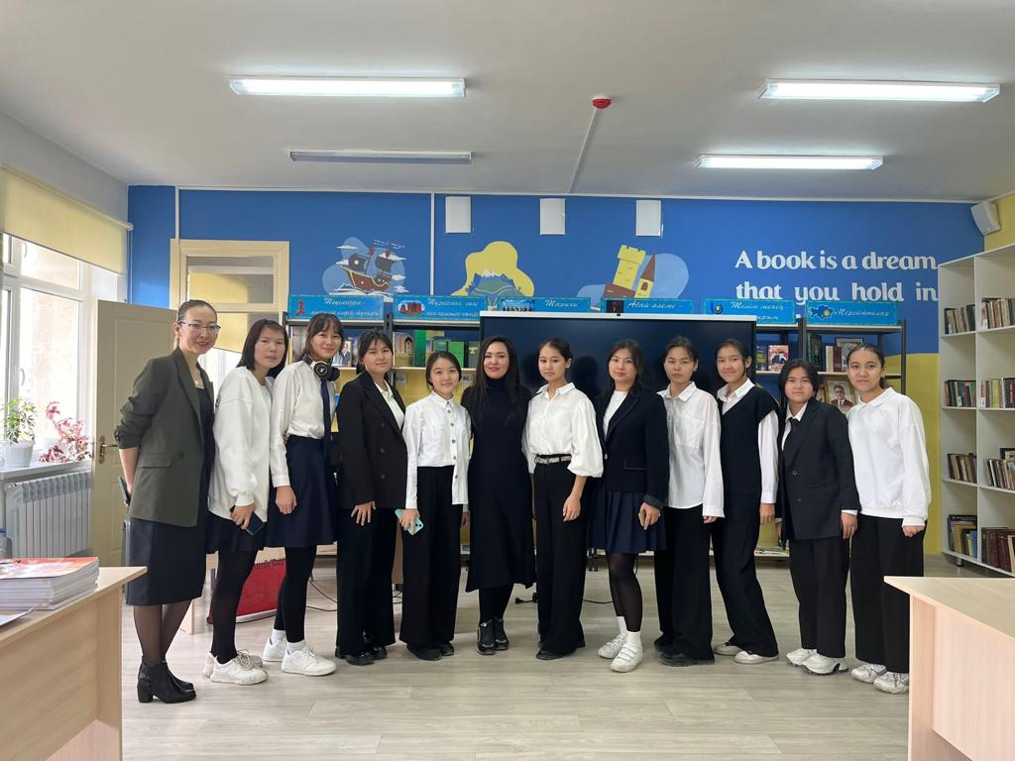

Жақсылық жасап жарысайық

Желтоқсан айының 23 жұлдызында Жаңа жыл мерекесі қарсаңында Түркістан облысы Іскер әйелдер қауымдастығының төрайымы Намазбаева Инара Әбдіғаппарызы бастаған топпен белсенді мүшелері акция ұйымдастырды.
Жылдағы дәстүр бойынша үйде оқытылатын ерекше жағдайдағы 85 балаға жаңа жылдық сыйлықтар үлестірілді. Іскер ханымдар бір сәтке қарша қыздың роліне еніп, Аяз атамен бірге әр баланың үйінің есігін қағып, қуаныш сыйлады.
Жаңа жылдың симболы болған Аяз атаны асыға күтке балғындар жүздері бал-бұл жайнап, дайындаған өлең-тақпақтарын орындап, тәттіге толы сыйлықтарды алды. Өз кезегінде ата-аналары да акцияға атсалысқан нәзік жанды аруларға алғыстарын білдіріп, риясыз рақметтерін жеткізді.
Айта кеткен жөн, мұндай акцияны Іскер әйелдер қауымдастығы биыл үшінші рет қолға алып отыр. Өздері демеушілік жасап өткізетін шараның алдағы уақытта ауқымын кеңейтуді көздейді.

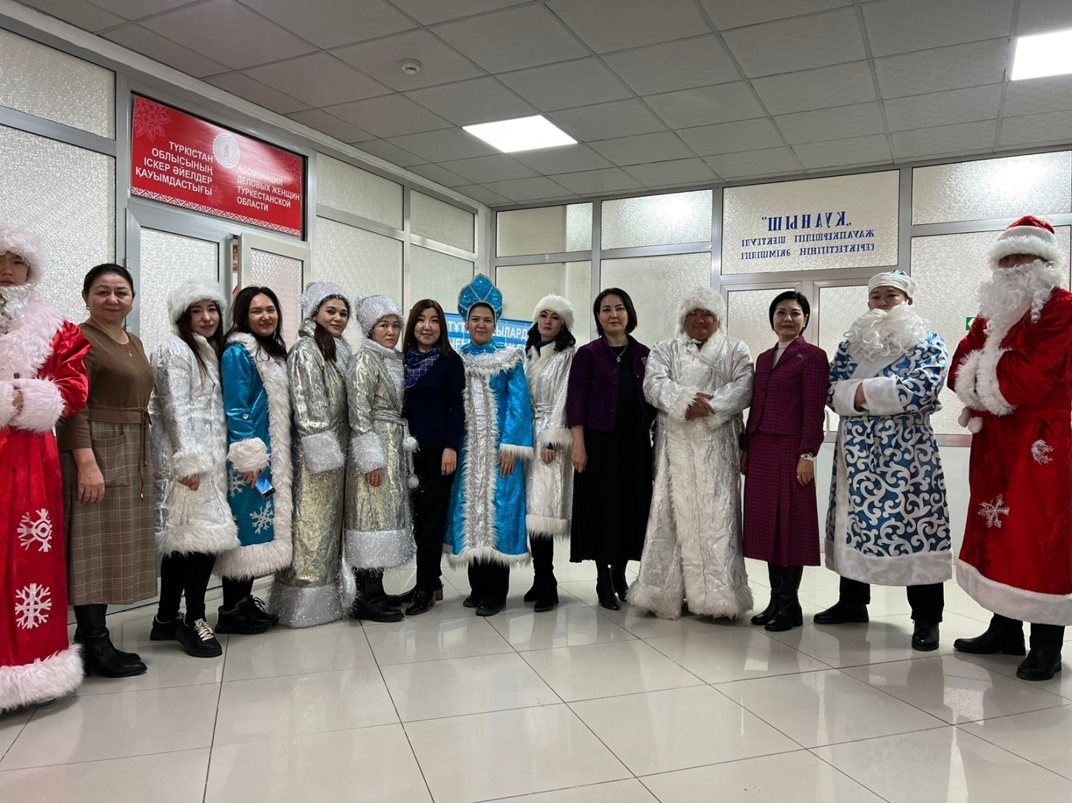

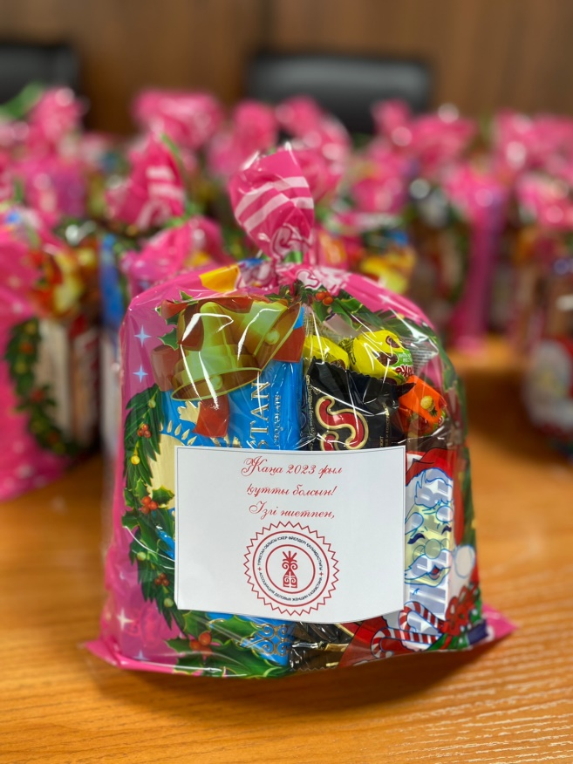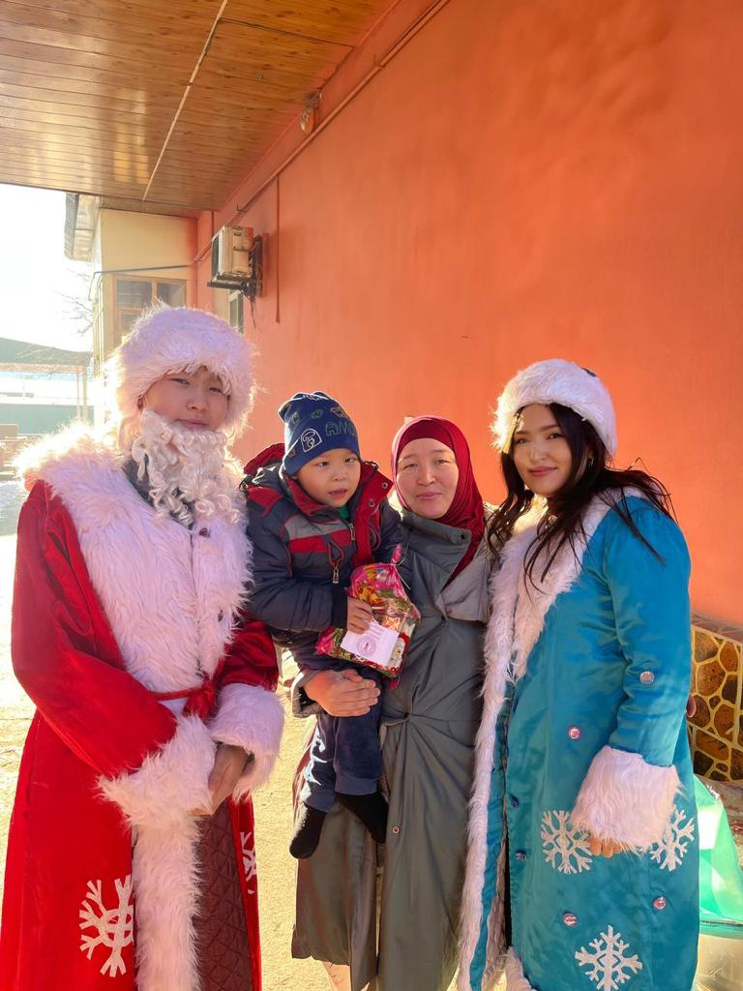

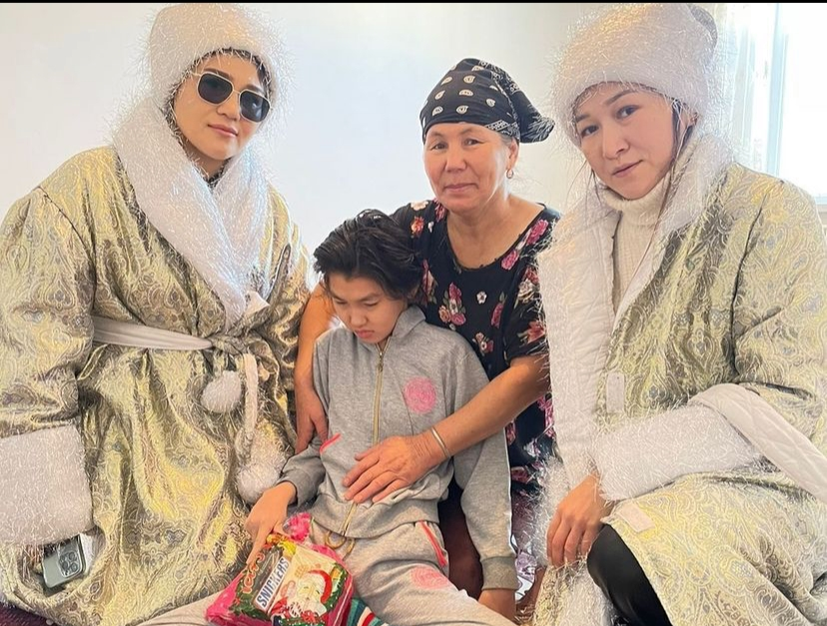

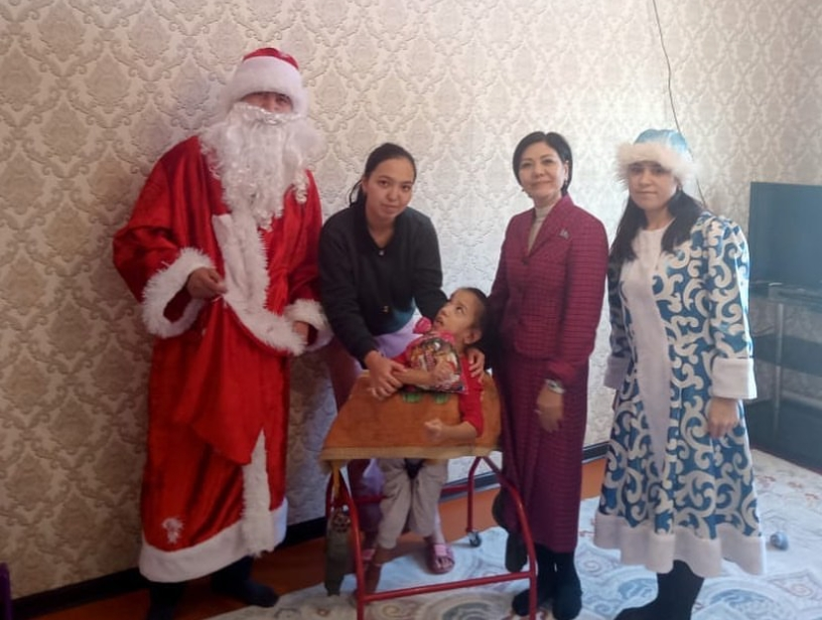

Еңбегі жанған арулар

Түркістанда 26 - желтоқсан «Еңбегі жанған арулар» форумы өтті. Шарада оңтүстік өңіріде кәсіпкерлік саланы дамытып жүрген нәзік жанды нағыз іскер ханымдар бас қосты.

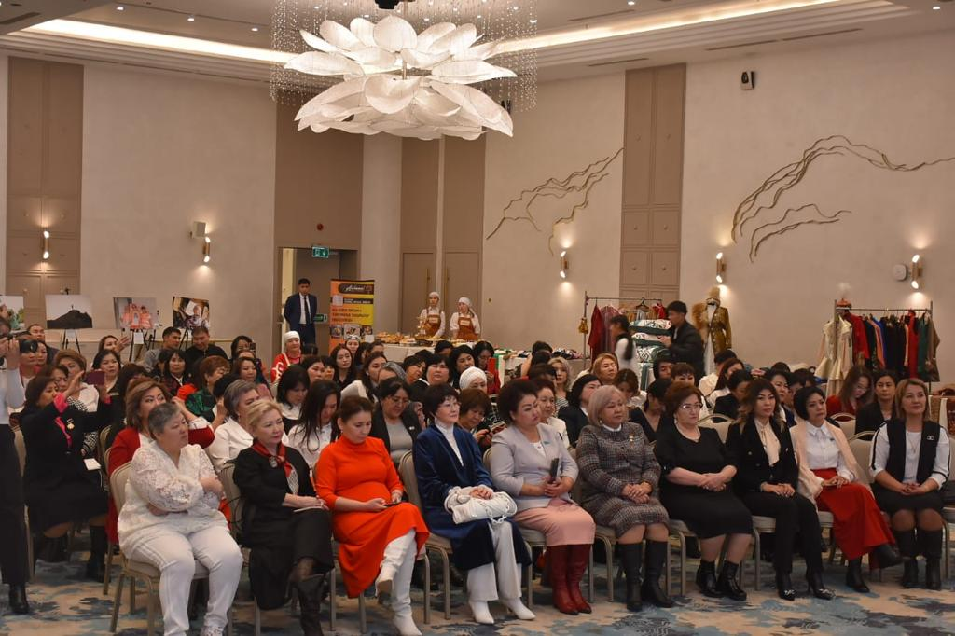

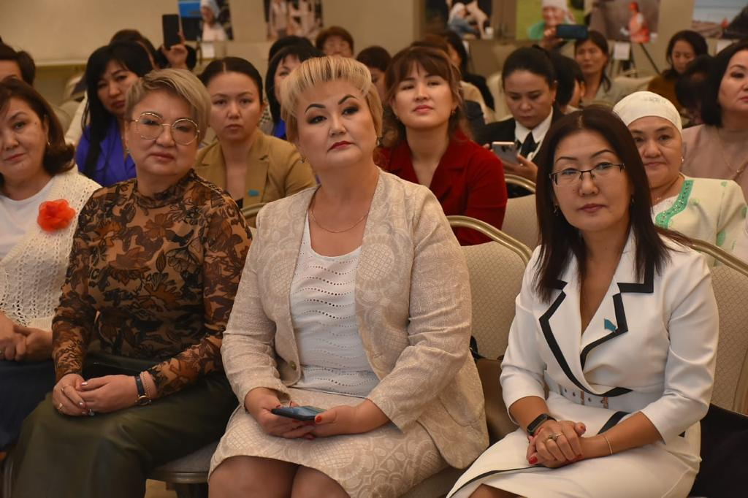

Бүгінде еліміздің экономикалық салада алға жылжуына серпін беріп жүрген кәсіпкерлердің еңбегін атап өткен Түркістан облысы әкімінің орынбасары Бейсен Тәжібаев форум қатысушыларына Түркістан облысының әкімі Дархан Сатыбалдының Алғыс хатын табыстады.
Сондай-ақ ауқымды форумға Қазақстан Іскер әйелдер қаумыдастығының Президенті Сәрсембаева Раушан Біргебайқызы арнайы қатысып, құттықтау сөз алды. Бірқатар іскер ханымдарға «Еңбегі жанған арулар» төсбелгісі мен Алғыс хатын табыстау рәсімі өтті.

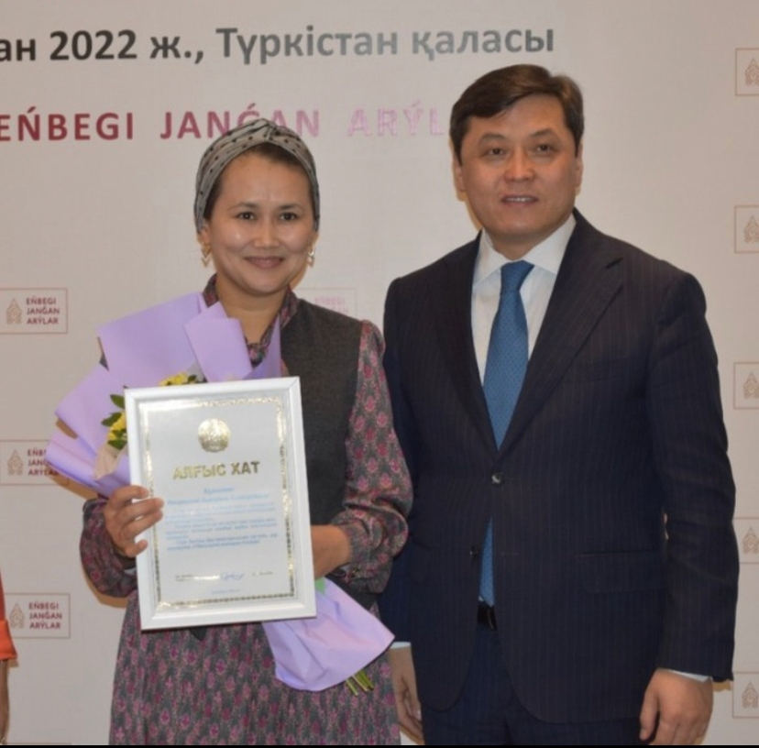
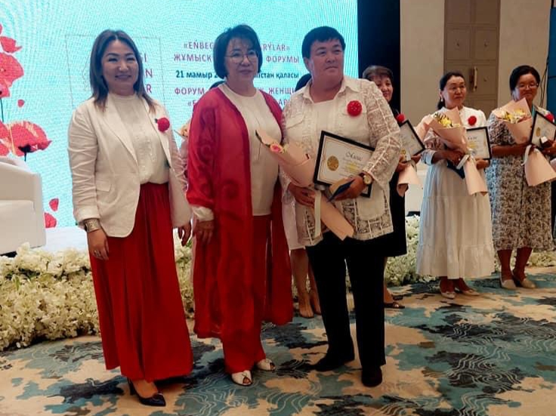
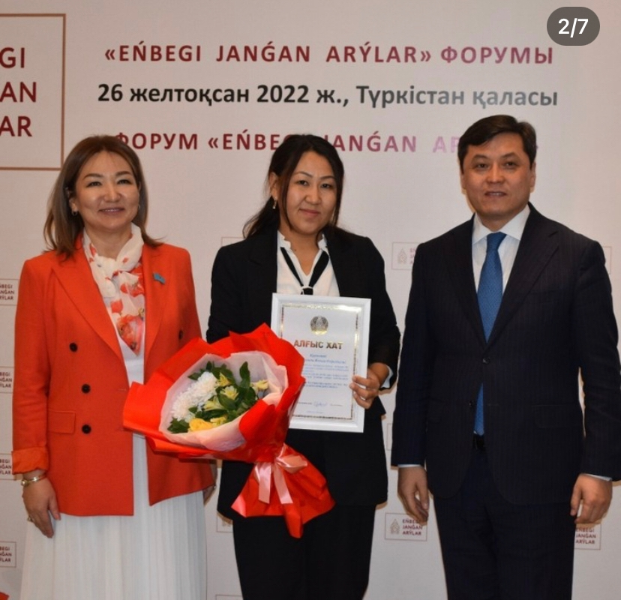

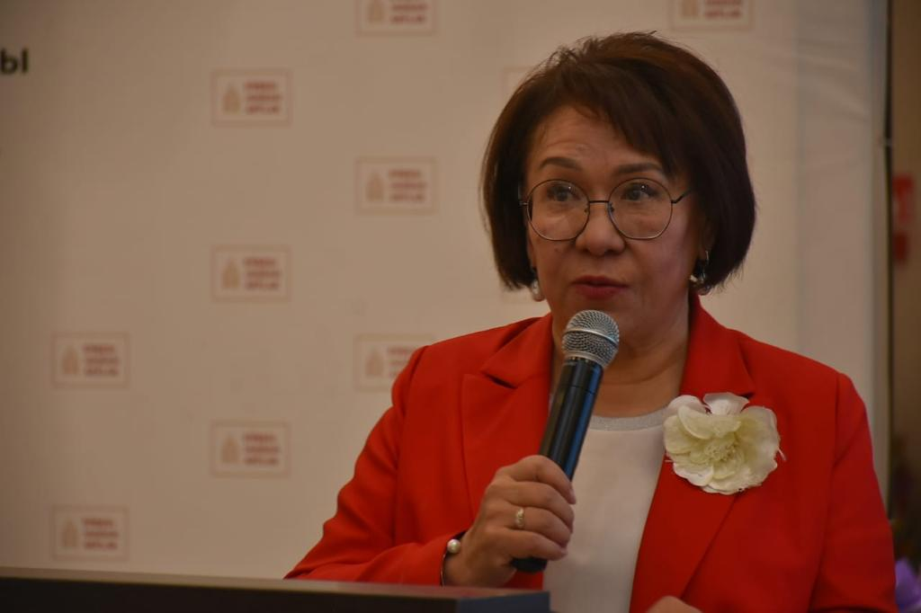

Түркістан облыстық іскер әйелдер қауымдастығының мақсаты – кәсіпкер әйелдердің мүмкіндіктерін кеңейту, бизнесті жүргізу үшін оларға қолайлы жағдайлар жасау.

Және де осы форумда елімізге танымал фотосуретші Айгерім Бегімбеттің «Қазақ әйелдері» атты туындылары көрмет ретінде ұсынылды.

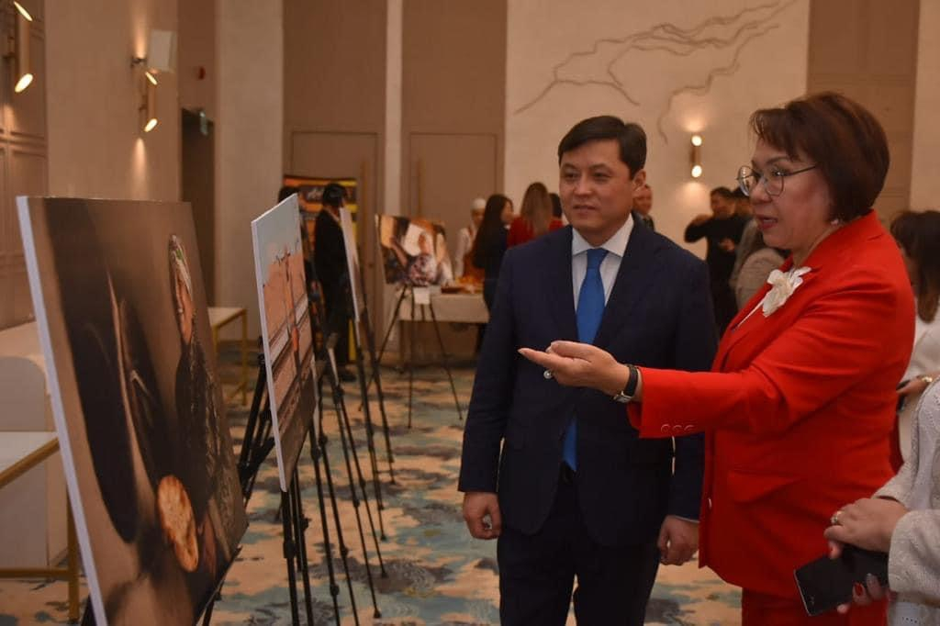

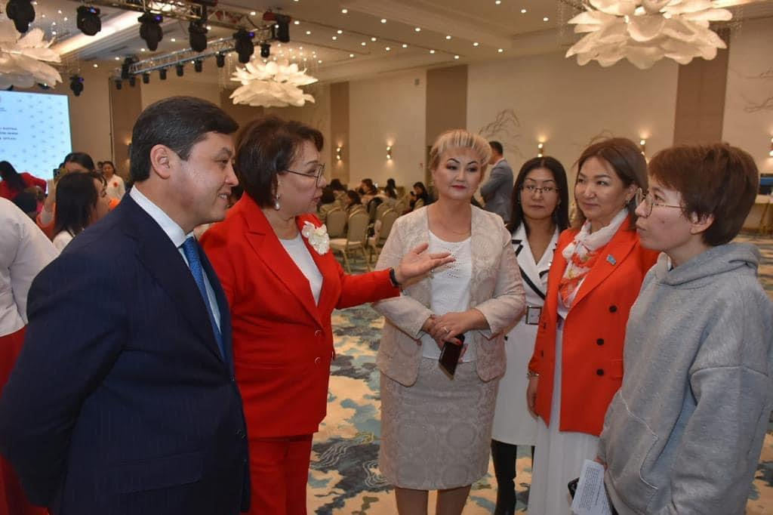

Сондай-ақ облысымызға қарасты қолөнер шеберлернің жұмыстары кеңінен таныстырылды. Соның ішінде «Бикеш» атты этно киімдер дүкенінің этно стильдегі заманауи шапандары мен камзолдары, ұлттық киімдері қойылды.
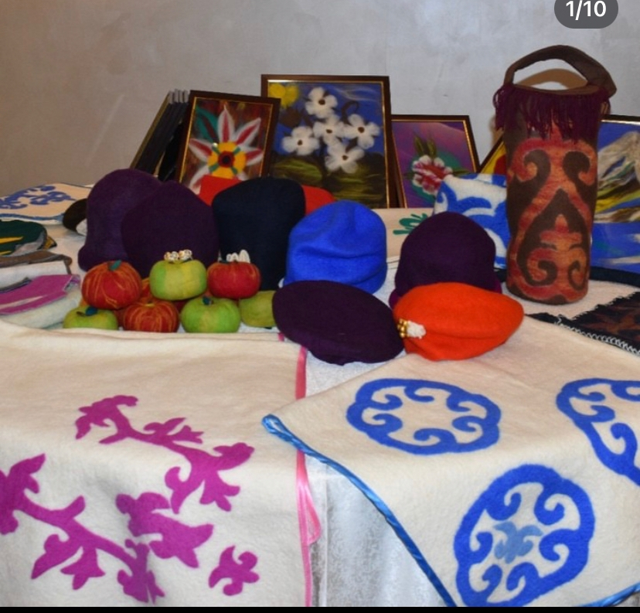

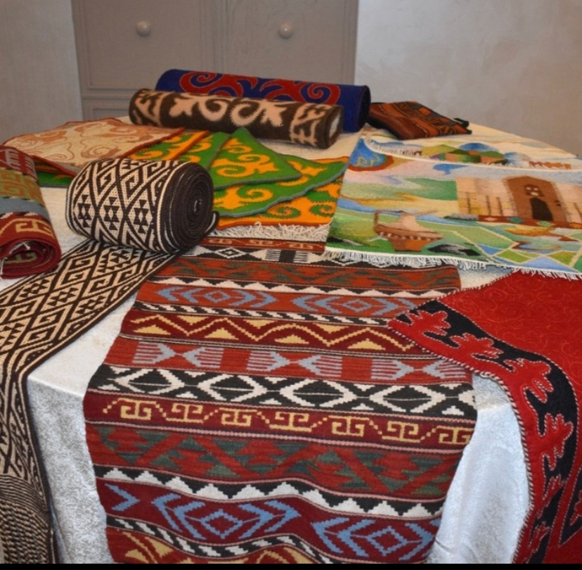

Форум қонақтары бәрімізге таныс «Айжамал тәттілері» кондитерлік өнімдерінің тәтті бәліштері мен тоқаштарынан дәм татып, форум қатысушыларына қонақжайлықтарын ұсынды.

Түркістан облысы әкімінің орынбасары Бейсен Тәжібаев пен Қазақстан іскер әйелдер қауымдастығының президенті Раушан Сәрсембаева форум аясында ұйымдастырылған көрмеге қатысушыларға алғыстарын білдіріп, марапаттады.

«Еңбегі жанған арулар» форумының басты мақсаты – Қазақстан іскер әйелдердің қоғамдағы ролін арттыру болса, тапсырмалары әртүрлі салада жемісті еңбек етіп жүрген қарапайым жұмыскер әйелдерді дәріптеу, іскер әйелдердің мәртебесін өсіру, қоғамның кең ауқымды өзекті мәселелерін шешу үшін әйелдер бастамаларының әулетін дамыту.

Форумда баяндама жасағандар

- «Еңбегі жанған арулар» форумының алғашқы спикері Халықаралық Қазақ-Түрік университетінің ректоры Темірбекова Жанар Амангелдіқызы.
- Келесі спикер – Қожанова Раушан Қалисаттарқызы – «Акбар», әлеуметтік кәсіпкерлік корпорациясының директоры.
- Түркістан облысы бойынша әйелдер күштері Альянсының төрайымы, «ЖИТС-тен балаларды қорғау» қайырымдылық қоғамдық қорының президенті Жазықбаева Жаннета Қанайқызы.
- Жанбуршина Айжамал Бауыржанқызы – «Aizhamal tattileri» жеке кәсіпкерлігінің директоры. Өзінің нан-тоқаш наубайханасы, кондитерлік цехы туралы баяндап, арнайы бейнеролик арқылы көрсетті.
- «Y-PEER» жобасының Түркістан қаласы бойынша үйлестірушісі Артықбаева Күмісай.
- Форумның соңғы баяндамасын Turkistan invest аймақтық агентігінің Инвестиция тарту және талдау бөлімінің басшысы Қазақстан Республикасы Президентінің «Болашақ» халықаралық бағдарламасының түлегі, «Томирис» әйелдер көшбасшылық жобасының қатысушысы Шилібекова Ұлжан Сенбекқызы жасады.

